Техническое задание
Цель
Очистка всех очередей Apache Active Message Queue (AMQ).
Постановка задачи
Требуется разработать программу, которая по заданному расписанию будет очищать все очереди AMQ. Для этого необходимо с помощью Apache Camel реализовать маршрут, который будет вычитывать все сообщения из всех очередей AMQ. Работа маршрута должна происходить внутри временного коридора, который задается через JMX-подключение.
Источники
- Прилуков П.А., +79126762678
- http://java-course.ru/articles/jmx/
- https://camel.apache.org/simplescheduledroutepolicy.html
- https://access.redhat.com/documentation/en-US/Fuse_ESB/4.4.1/html/Implementing_Enterprise_Integration_Patterns/files/BasicPrinciples-ScheduledRoute-Cron.html
Схема реализации
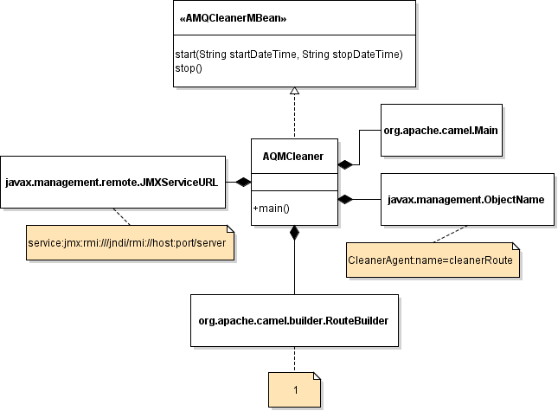
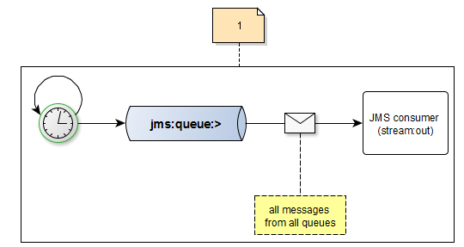

Требуется реализовать методы
- start(String startDateTime, String stopDateTime)
Метод запускает контекст Camel и строит маршрут, который работает в заданном временном интервале.
Входные параметры:
startDateTime - Левая граница интервала в формате "dd.MM.yyyy hh:mm"
stopDateTime - Правая граница интервала в формате "dd.MM.yyyy hh:mm"
- stop()
Метод принудительно останавливает контекст Camel.

Настройка маршрута
Endpoint JMS = "jms:queue:>"
routeId = "cleanerRoute"

Подключение JMS
login: admin
pass: admin

Подключение JMX
host: 94.140.136.112
port: 9999

